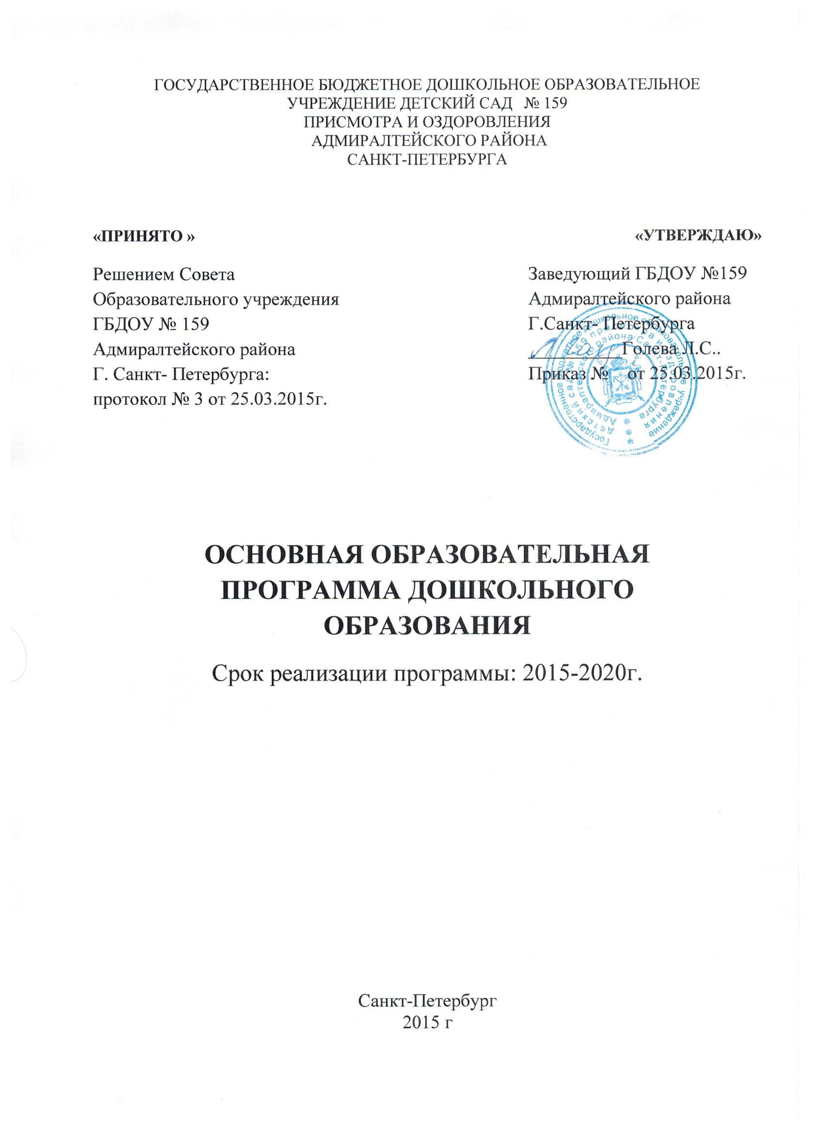

СОДЕРЖАНИЕ ОСНОВНОЙ ОБРАЗОВАТЕЛЬНОЙ ПРОГРАММЫ ДОШКОЛЬНОГО ОБРАЗОВАНИЯ

ЦЕЛЕВОЙ РАЗДЕЛ
1.1 | Пояснительная записка
1.1.1 | Общие положения (миссия ГБДОУ, общая характеристика ООП)
1.1.2 | Цели и задачи деятельности образовательного учреждения по реализации основной образовательной программы дошкольного образования
1.1.3 | Принципы и подходы к формированию образовательной программы
1.1.4 | Возрастные и индивидуальные особенности контингента детей, воспитывающихся в образовательном учреждении
1.1.5 | Планируемые результаты освоения основной образовательной программы дошкольного образования
СОДЕРЖАТЕЛЬНЫЙ РАЗДЕЛ
2.1 | Содержание психолого – педагогической работы в соответствии с контингентом воспитанников, их индивидуальными и возрастными особенностями воспитанников
2.1.1 | ОО «Социально – коммуникативное развитие»
2.1.2 | ОО «Познавательное развитие»
2.1.3 | ОО «Речевое развитие»
2.1.4 | ОО «Художественно – эстетическое развитие»
2.1.5 | ОО «Физическое развитие»
2.2 | Приоритетные направления деятельности образовательного учреждения по реализации основной образовательной программы дошкольного образования
2.3 | Описание форм, способов, методов и средств реализации основной образовательной программы дошкольного образования
2.4 | Коррекционная работа в дошкольном образовательном учреждении
2.2.1 | Характеристика особенностей развития и индивидуальных возможностей детей (с учетом имеющихся отклонений развития и здоровья)
2.2.2 | Программно-методическое обеспечение коррекционно-развивающей работы с детьми (методический комплекс)
2.2.3 | Система индивидуально ориентированной психолого-медико-педагогической помощи детям (психолого-медико-педагогическое обследование, мониторинг динамики развития, планирование коррекционных мероприятий)
2.2.4 | Модель взаимодействия педагогов и специалистов в реализации коррекционных мероприятий
2.2.5 | Взаимодействие с родителями воспитанников
2.2.6 | Взаимодействие с другими организациями по осуществлению коррекционной помощи детям;
ОРГАНИЗАЦИОННЫЙ РАЗДЕЛ
3.1 | Кадровое обеспечение по реализации основной образовательной программы дошкольного образования;
3.2 | Материально – техническое обеспечение по реализации основной образовательной программы дошкольного образования
3.3 | Учебно – методическое обеспечение по реализации основной образовательной программы дошкольного образования
3.4 | Организация жизни детей по реализации основной образовательной программы дошкольного образования;
3.4.1 | Режим пребывания воспитанников в дошкольном образовательном учреждении
3.4.2 | Система физкультурно-оздоровительной работы. Режим двигательной активности воспитанников
3.4.3 | Модель организации непосредственно образовательной деятельности с детьми в разновозрастных группах
3.4.4
3.5 | Предметно – развивающая среда ДОУ
3.6 | Модель взаимодействие с родителями (законными представителями) воспитанников
3.7 | Система мониторинга достижения планируемых результатов детьми освоения образовательной программы
 | ПРИЛОЖЕНИЯ

